Cilj ovog projekta je razviti programsku podršku za stvaranje web aplikacije "Maketa shop" koja omogućuje objavljivanje video sadržaja o izradi maketa te njihovu prodaju. Sadržaj je u obliku priča koje se sastoje od slika, videa, teksta ili kombinacija svega navedenog koji prate proces izrade maketa. Same priče objavljuje administrator dok registrirani korisnici iste mogu predlagati. Mora postojati mogućnost dodavanja komentara na priče, koje mogu davati registrirani i neregistrirani korisnici.

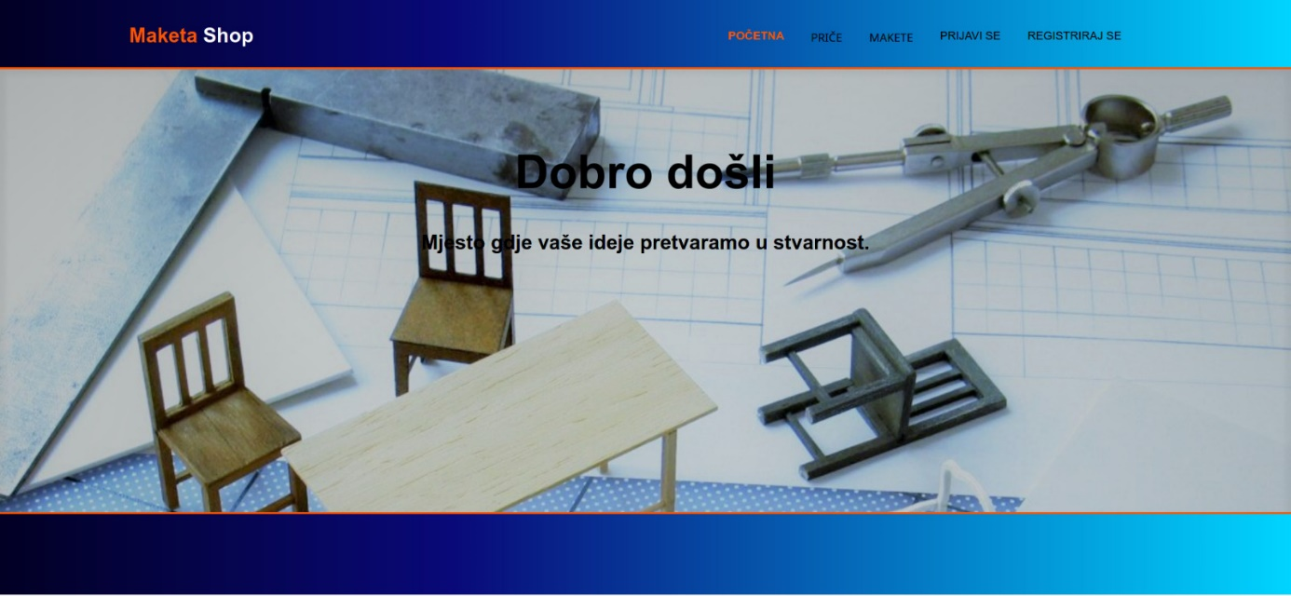

Aplikaciji mogu pristupiti registrirani i neregistrirani korisnici. Pri prvom ulasku u aplikaciju, svaki korisnik ima opciju Registracije, te prijavljivanja s postojećim računom. Aplikacija registriranim korisnicima pruža mogućnost spremanja informacija kako se ne bi trebali svaki put prijavljivati i unositi osobne podatke prilikom plaćanja narudžbe. Podaci potrebni za kreiranje korisničkog računa su :

• korisničko ime (mora biti jedinstveno)

• lozinka

• email adresa

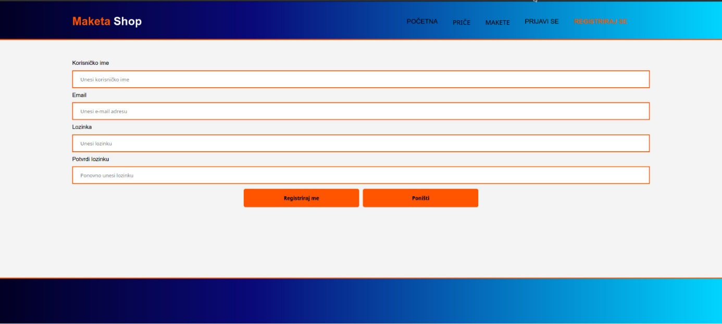

Slika na kojoj se prikazuje tekst

Opis je automatski generiran

Podaci kao što je korisnički nadimak su javni, dok za ostale, korisnik bira hoće li biti javni ili privatni.

Aplikacija pruža opciju kupnju standardne makete. Svaka maketa je detaljno opisana (dimenzija, materijal, boja) te se korisniku pruža mogućnost odabira nekoliko različitih materijala koji bi se koristili u izradi makete. Cijene će se razlikovati ovisno o biranim materijalima, te su one unaprijed određene od strane administratora. Također korisniku je omogućeno naručivanje makete prema vlastitim skicama. Atributi makete će se unositi u formular gdje se definira opis makete, dimenzija i materijal za izradu. Nakon što se formular ispuni administratoru se šalje obavijest, te ona ima mogućnost pregleda zahtjeva te određuje cijenu za tu maketu, koju korisnik može prihvatiti ili odbiti.

Plaćanje se 'odvija' pomoću formulara čijim se ispunjavanjem simulira online plaćanje. Podaci uneseni u formular se trebaju spremati, te se registriranim korisnicima nakon prvog plaćanja formular automatski puni. Povijest svih transakcija se treba spremati i pamtiti te mora biti dostupna administratoru.

Postoje 3 vrste korisnika u web aplikaciji

Neregistrirani korisnik je osnovna uloga u web aplikaciji. Neregistrirani korisnik ima mogućnost kupovine maketa, međutim njegovi podaci se neće automatski popunjavati prilikom svake sljedeće kupovine, omogućeno mu je komentiranje na postojeće priče međutim nema mogućnosti predlaganja novih priča.

Registrirani korisnik je uloga koja se ostvaruje prilikom registracije. Registrirani korisnik ima sve mogućnosti kao i neregistrirani korisnik međutim za njega postoji mogućnost automatskog ispunjavanja podataka prilikom plaćanja, te mogućnost predlaganja priča administratoru, također ima mogućnost naručivanja maketa prema vlastitim specifikacijama.

Administrator je uloga koja se dodjeljuje jednoj osobi te on ima najveće ovlasti. Administrator je jedina osoba koja može objavljivati priče koje može objavljivati samostalno ili na prijedlog registriranih korisnika. Također ima mogućnost pregleda prodaja. Administratoru je omogućena zabrana pristupa registriranim korisnicima.